**Лабораторная работа № 3**

**«Однофакторный дисперсионный анализ»**

студента Кевролетина Алексея группы Б19-504 .

Дата сдачи: 25.11.2021

Ведущий преподаватель: Трофимов А.Г. оценка: подпись:_______

Вариант № 10

*Цель работы*: изучение функций Statistics and Machine Learning Toolbox™ MATLAB / Python SciPy.stats для проведения однофакторного дисперсионного анализа (*One-Way ANOVA*).

1. Исходные данные

Характеристики наблюдаемых случайных величин:

| СВ | Распределение | Параметры | Математическое ожидание, *mi* | Дисперсия, | Объем выборки, *ni* |
| --- | --- | --- | --- | --- | --- |
| *X*1 |  |  | 5 | 10 | 100 |
| *X*2 |  |  | 5 | 10 | 100 |
| *X*3 |  |  | 5 | 9 | 200 |

Количество случайных величин *k* = 3

*Примечание*: для генерации случайных чисел использовать функции **rand**, **randn, chi2rnd** **(scipy.stats: uniform.rvs, norm.rvs, chi2.rvs)**

Выборочные характеристики:

| СВ | Среднее, | Оценка дисперсии, | Оценка с.к.о., |
| --- | --- | --- | --- |
| *X*1 | 4.809 | 11.140 | 3.321 |
| *X*2 | 5.089 | 12.245 | 3.482 |
| *X*3 | 5.585 | 9.091 | 3.008 |
| *Pooled* | 5.267 | 10.388 | 5.194 |

2. Визуальное представление выборок

Диаграммы *Box-and-Whisker*:

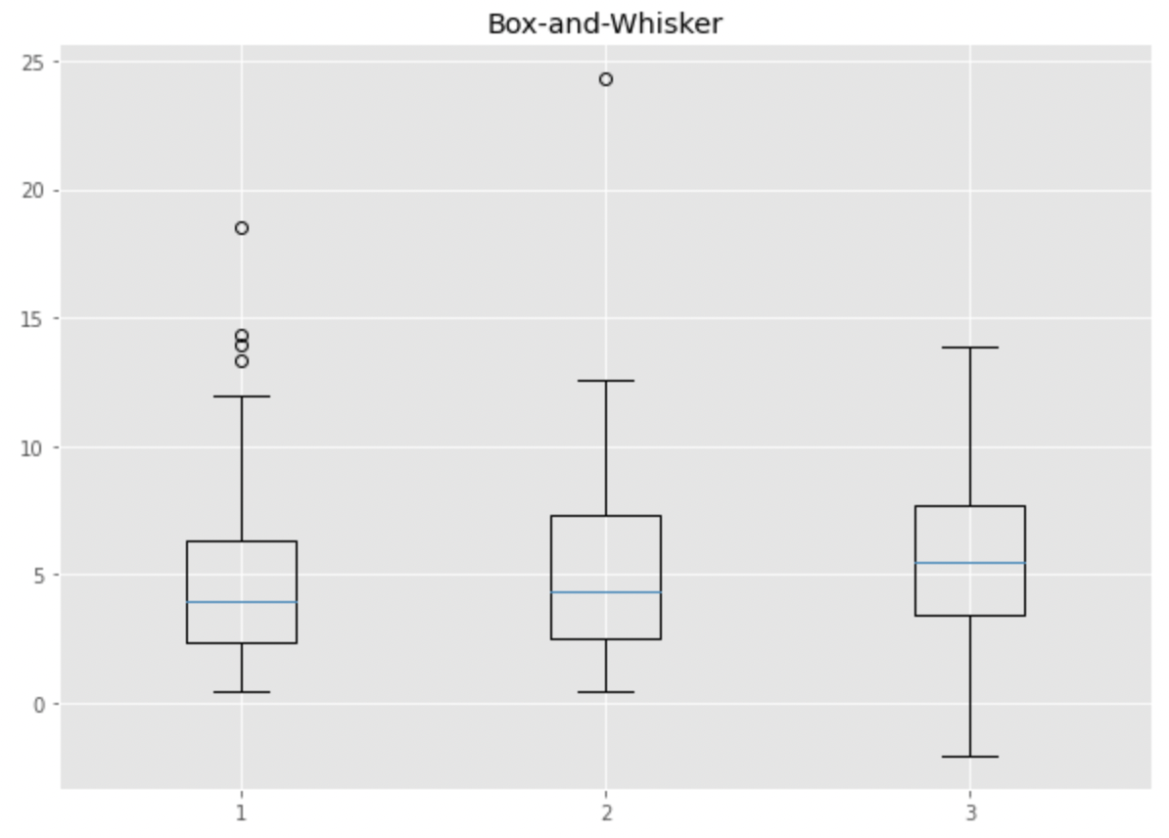

*Примечание*: для построения диаграмм использовать функции **boxplot****, vartestn (matplotlib.pyplot.boxplot)**

3. Проверка условия применимости дисперсионного анализа

Статистическая гипотеза: $H_{0}: σ_{1}^{2}=...=σ_{k}^{2}$

Критерий Бартлетта:

| Выборочное значение статистики критерия | *p-value* | Статистическое решение при  α = 0.05__ | Ошибка стат. решения |
| --- | --- | --- | --- |
| 3.345 | 0.188 | $H_{0} принимается$ | 2 рода |

*Примечание*: для проверки гипотезы использовать функцию **vartestn (scipy.stats.bartlett)**

4. Однофакторный дисперсионный анализ

Таблица дисперсионного анализа:

| Источник вариации | Показатель вариации | Число степеней свободы | Несмещенная оценка |
| --- | --- | --- | --- |
| Группировочный признак | $D_{b}^{*}=0.111$ | $K-1=2$ | $\frac{n}{K-1}D_{b}^{*}=22.215$ |
| Остаточные признаки | $D_{w}^{*}=10.311$ | $n-K=397$ | $\frac{n}{n-K}D_{w}^{*}=10.388$ |
| Все признаки | $D_{X}^{*}=10.422$ | $n-1=399$ | $\frac{n}{n-1}D_{X}^{*}=10.448$ |

Эмпирический коэффициент детерминации η2 = 0.011

Эмпирическое корреляционное отношение η = 0.103

Статистическая гипотеза:



| Выборочное значение статистики критерия | *p-value* | Статистическое решение при  α = 0.05__ | Ошибка стат. решения |
| --- | --- | --- | --- |
| 2.138 | 0.119 | $H_{0} принимается$ | нет |

*Примечание*: при расчетах использовать функцию **anova1 (scipy.stats.f_oneway)**

5. Метод линейных контрастов

Доверительные интервалы для *m*1,…, *mk*:

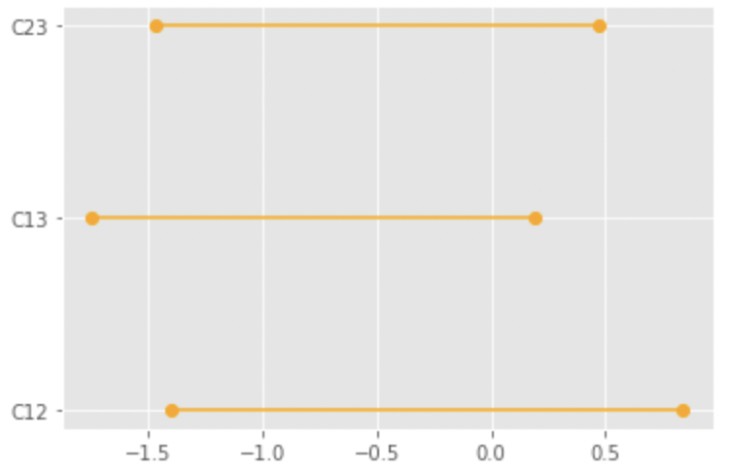

Попарные сравнения *mi* и *mj*:

| Гипотеза | Выборочное значение статистики критерия | *p-value* | Статистическое решение при  α = 0.05 | Ошибка стат. решения |
| --- | --- | --- | --- | --- |
| $H_{0}: m_{1}=m_{2}$ | 0.2798 | 0.7928 | $H_{0} принимается$ | нет |
| $H_{0}: m_{1}=m_{3}$ | 0.7764 | 0.122 | $H_{0} принимается$ | нет |
| $H_{0}: m_{2}=m_{3}$ | 0.4966 | 0.4217 | $H_{0} принимается$ | нет |

*Примечание*: при расчетах использовать функцию **multcompare (statsmodels.stats.multicomp.pairwise_tukeyhsd)**